PRETENDENTA PIETEIKUMS
Nosaukums
Reģistrācijas numurs
Bankas nosaukums
Bankas konta numurs
SWIFT kods
Kontaktinformācija (e-pasts, tālruņa numurs, adrese)

TEHNISKĀ SPECIFIKĀCIJA UN TEHNISKAIS PIEDĀVĀJUMS

Universāla hidranta atslēga
Nr.  p.k. | Pasūtītāja prasības pretendentam (specifikācija) | Pretendenta tehniskais piedāvājums (detalizēts apraksts, aizpilda pretendents)
Universāla hidranta atslēga, kas paredzēta virszemes ugunsdzēsības hidrantu atvēršanai un aizvēršanai.
Informatīvs attēls:
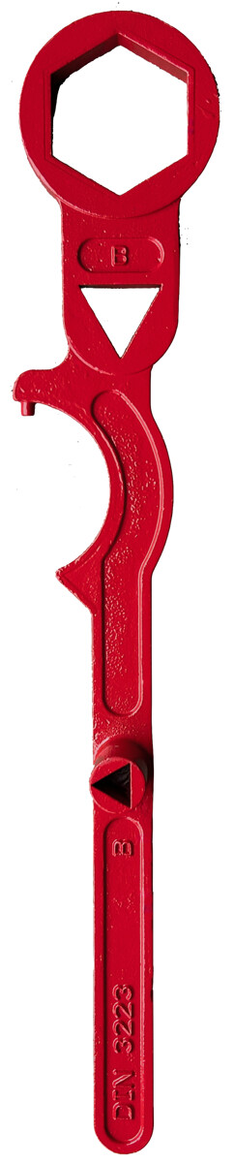
 | Konstrukcijai un funkcionālajiem izmēriem jāatbilst DIN 3223 B vai ekvivalenta standarta prasībām.
 | Universāls lietojums – piemērota ugunsdzēsības hidrantu uzgaļiem, kā arī sūcvadu un spiedvadu savienojumiem.
 | Izgatavota no augstas mehāniskās izturības tērauda vai ekvivalenta materiāla, kas nodrošina atslēgas izturību pret ekspluatācijas laikā radītajām slodzēm un deformāciju.
 | Atslēgas virsmai jābūt cinkotai vai apstrādātai ar ekvivalentu pretkorozijas pārklājumu.
 | Atslēgas masa – ne lielāka par 2,4 kg.
 | Garantija: ne mazāk kā 24 mēneši no Preces piegādes dienas.
 | Jānodrošina piegāde uz Lignuma ielu 4a, Rīgā.
 | Preces piegādes termiņš: ne vairāk kā 30 dienas vai ātrāk.

FINANŠU PIEDĀVĀJUMS
Finanšu piedāvājuma cenā ietilpt visas ar tehniskajā specifikācijā noteikto prasību izpildi saistītās izmaksas, kā arī visas ar to netieši saistītās izmaksas.
Nr.p.k. | Preces nosaukums | Cena EUR bez PVN par 1 gb.
 | Universāla tērauda hidranta atslēga

Norēķinu kārtība: ne vēlāk kā 30 dienu laikā pēc preces piegādes dienas.

Piedāvājumu iesniegšanas termiņš: līdz 30.08.2026. ieskaitot.

Pretendenta tehnisko piedāvājumu nosūtīt uz e-pasta adresi:
visvaldis.janelis@vugd.gov.lv

